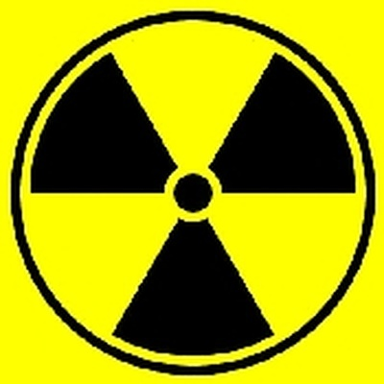
Radioaktivität

Station II: β-Strahlung

– Buch S. 237, 238
– Formelsammlung (v. a. S. 122)
– leifiphysik.de (-> Kernphysik), www.kernfragen.de

1. Erstellen Sie einen Steckbrief:

a) Art der Strahlung

b) Kurzschreibweise für Zerfallsgleichungen

c) Masse

d) Ladung

e) Radioaktiver Entstehungsprozess, mit Zerfallsgleichung

f) Energiespektrum (mit Diagramm)

g) Reichweite in Luft

h) Durchdringungsvermögen

i) Gefährdungspotenzial

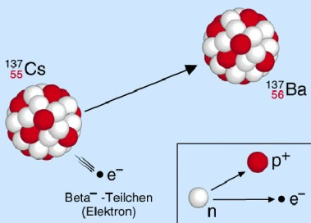

2. Leuchtziffern

a) Lesen Sie den Text.

b) Beantworten Sie die Frage mit Hilfe einer Zerfallsgleichung.

